Laporan Analisis Error Pylance (Missing Imports)
Nama : M Yudi Mardiansyah
Nim : 231011400946
Kelas : 05TPLE015

Error
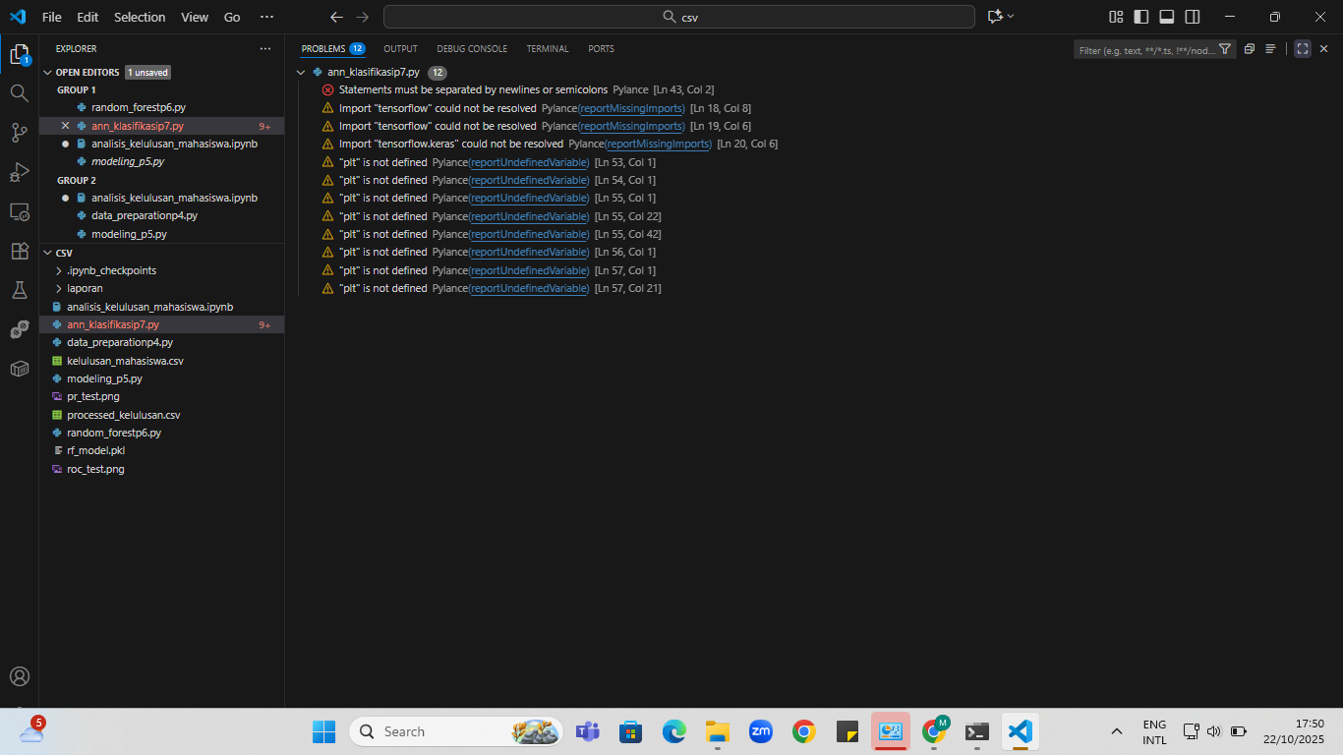

2. Terjadi Pada Tahap :
Tahap Penulisan/Analisis Kode (Pylance Analysis) di file ann_klasifikasiP7.py.

3. Penyebab Singkat
Ini adalah masalah konfigurasi lingkungan VS Code, bukan masalah crash saat program dijalankan:
- TensorFlow/Keras : Pylance tidak dapat menemukan library tensorflow karena interpreter Python yang sedang digunakan VS Code tidak memiliki library tersebut terinstal.
- Plt : Pylance tidak mengenali variabel plt karena library matplotlib.pyplot belum di-import di awal kode dengan benar, atau import tidak terdeteksi.

4. Solusi Utama
- Instalasi : Pastikan tensorflow dan matplotlib sudah terinstal di lingkungan Python yang aktif (yang sudah Anda konfirmasi dilakukan sebelumnya).
- Verifikasi Interpreter : Ganti atau pilih ulang Python Interpreter di VS Code (Ctrl+Shift+P > "Python: Select Interpreter") untuk memaksa VS Code mendeteksi library yang baru
- Struktur Kode : Pastikan baris import tensorflow as tf dan import matplotlib.pyplot as plt ada di bagian paling atas skrip.
Hasil Akhir setelah di perbaiki
